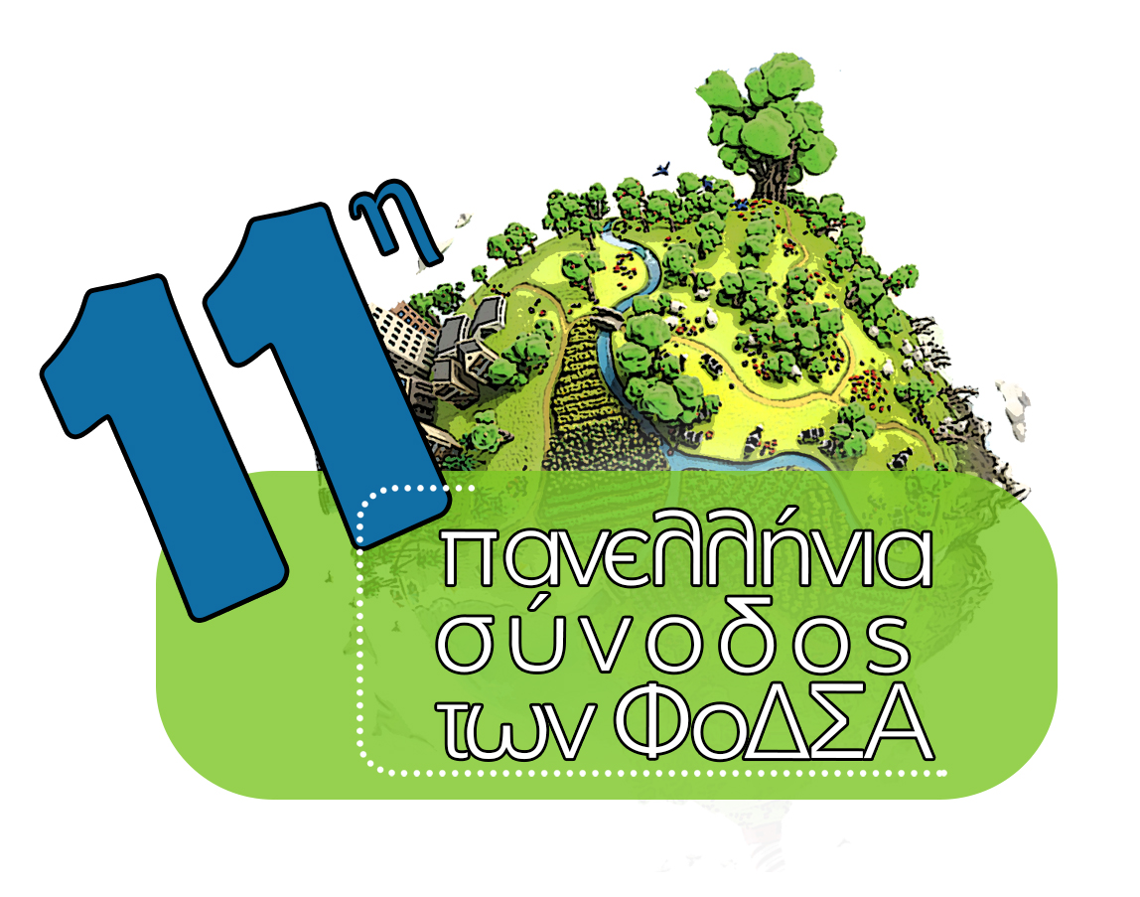

«Η υλοποίηση του νέου Εθνικού Σχεδίου Διαχείρισης Αποβλήτων (Ε.Σ.Δ.Α)»

Τρίκαλα, 29 & 30 Ιουνίου – 1 Ιουλίου 2017
Πνευματικό Κέντρο του Δήμου Τρικκαίων (Γαριβάλδη 6-12)
ΕΝΤΥΠΟ ΣΥΜΜΕΤΟΧΗΣ

ΦΟΡΕΑΣ
ΕΠΩΝΥΜΟ
ΟΝΟΜΑ
ΙΔΙΟΤΗΤΑ
ΤΗΛ. ΕΠΙΚΟΙΝΩΝΙΑΣ
FAX
E-MAIL

Να αποσταλεί στο e-mail: dyfodisa@otenet.gr ή στο fax: 22620-24631

